**第一步,启动IDE，进入试用（能直接进入操作界面，则忽略此步。若进不去软件的，联系客服教你解决方法）**

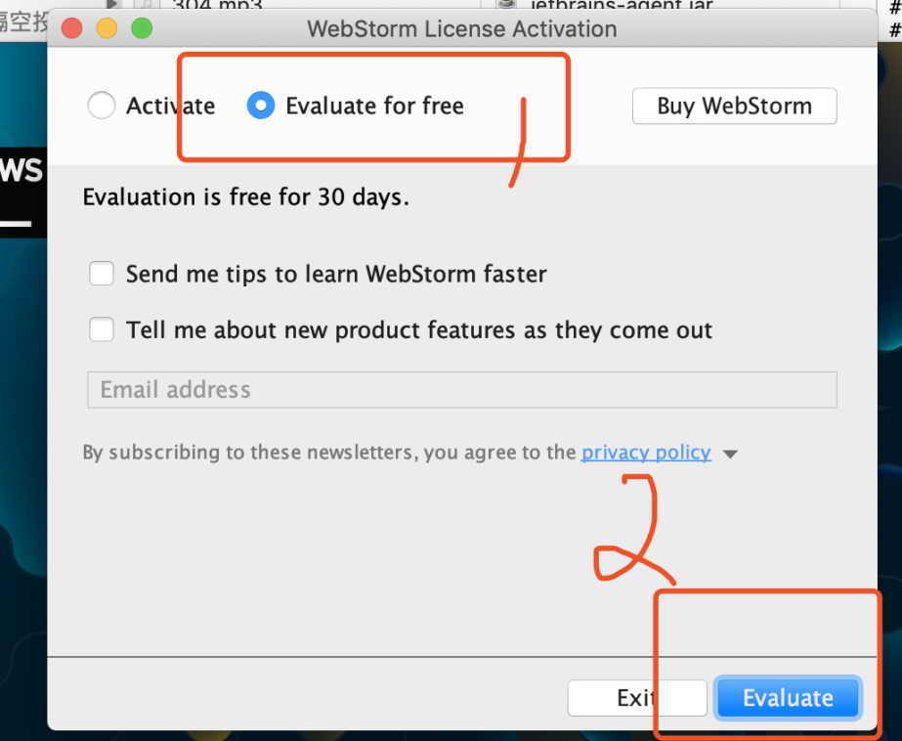

**第二步 进入软件后将下载下来的ZIP包直接拖入，或者直接拖入你的软件编程界面也可以，不是非要拖入下图这个窗口（注意ZIP包不要解压）**

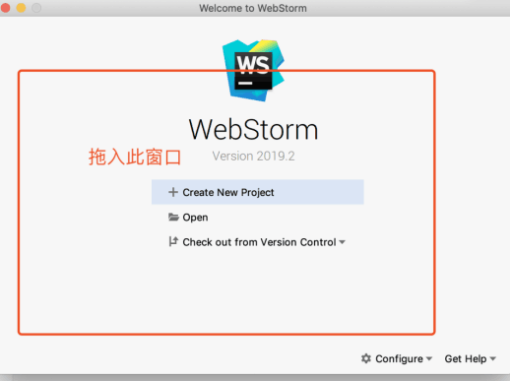

**拖入后会弹出Restart重启按钮，点击重启IDE** 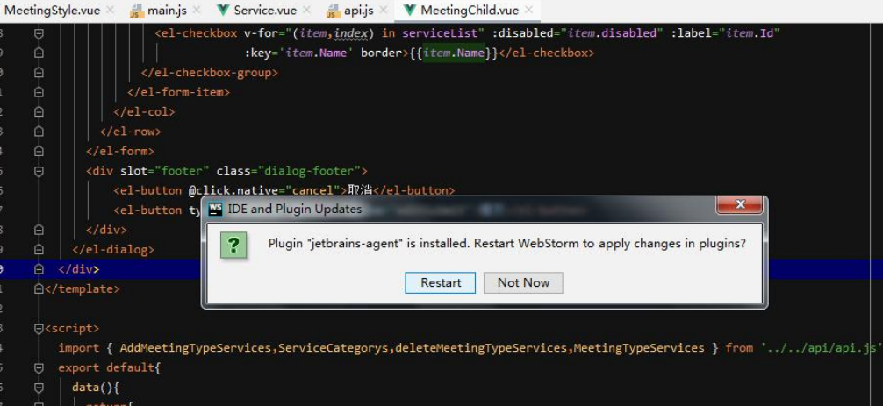

**第三步，重启后安装，激活完毕**

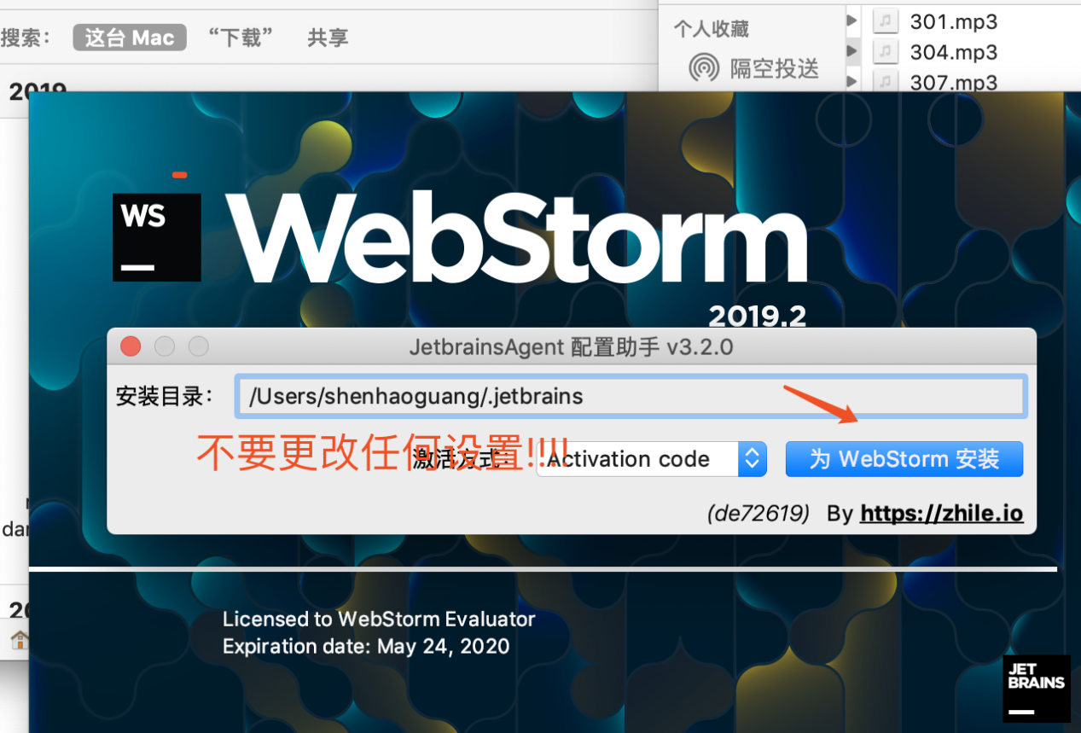

**注意，上图这一步选择激活方式 Activation code**

**第五步，若要查看激活过期时间**

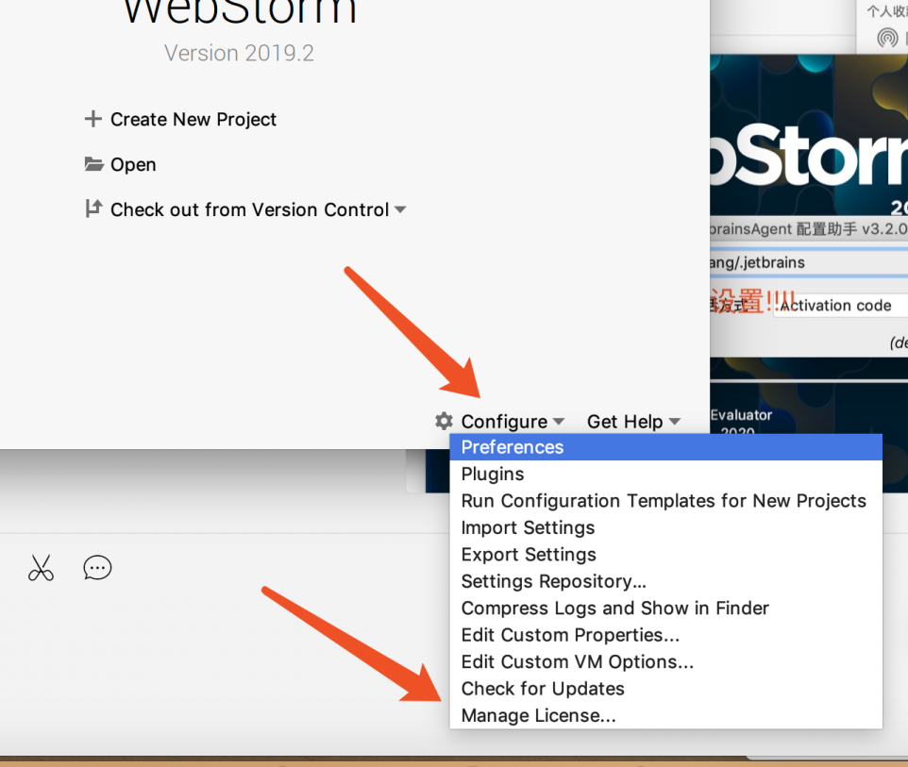

**第六步骤，可以看到激活到2089年（激活后不要随意更新软件，否则会导致激活失败）**

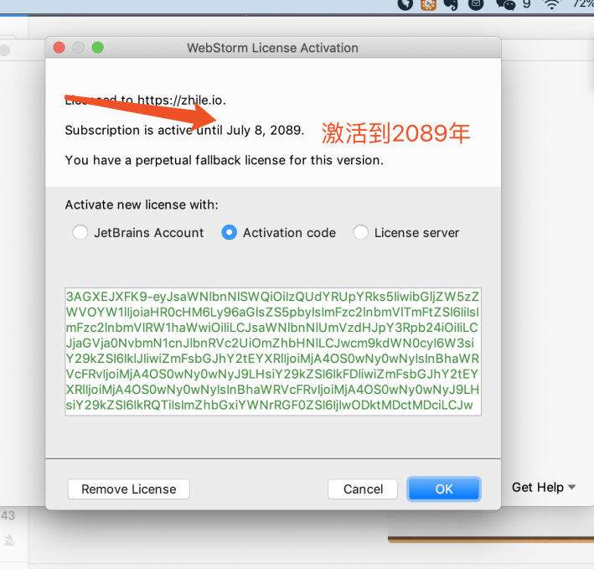

**注意，如果你做到这步发现还没有激活成功，那很有可能是你之前破解过，修改过HOST文件，请把HOST文件里破解添加的东西删除后再进行激活！**

**常见问题**

1，ZIP包拖进去没反应，2018.3之前的版本和部分用户不支持拖入激活，可用云盘里备用激活方案激活，或者下载云盘里的版本，云盘里提供了2020.1.1的安装包，下载一下几分钟搞定。

2，部分用户以前破解过的，会出现激活失败的现象，这时候莫慌，检查下你的HOST文件，把你原来里面添加的东西给删除就可以了。推荐安装补丁的时候，激活方式优先使用激活码方式激活，服务器激活有时候网络不稳定。